**ÖĞRENCİ VE VELİLERİN K12NET PORTALLARINI UYGULAMA OLARAK ASİSTO ÜZERİNDEN KULLANIMI**

K12NET Öğrenci veli portalları ilk yazıldığında Silverlight teknolojisi kullanarak yazılmıştır, Silverlight teknolojisi yeni nesil akıllı telefon ve tabletlerde kullanılmadığı için öğrenci ve veliler K12NET hesaplarına telefondan ya da tabletten ulaşamamaktaydı. K12NET’in tablet ve telefonlardan da ulaşılabilmesini sağlamak için Asisto uygulaması yazılmıştır. Şu anda öğrenci-veliler K12NETi Bilgisayarlardan Silverlight teknolojisi ile hazırlanmış sistemi kullanmaktalar ancak telefon ve tabletlerde uygulama olarak çalıştırabilmektedirler.

Asisto uygulamasını kullanabilmeniz için; **Android** işletim sistemli telefon ve tabletlerde **Google Play Store**’dan , **IOS** işletim sistemli telefon ve tabletlerden **App Storedan** Asisto ya da K12NET diye arattığınızda ilk uygulama olarak gelen Asisto uygulamasını telefonlarınıza indiriniz.

**App Store linki:** <https://itunes.apple.com/us/app/asisto/id1018672913?ls=1&mt=8>

**Google Play Store linki:** <https://play.google.com/store/apps/details?id=com.ytcyazilim.asisto&hl=tr%20>

İsterseniz yukarıdaki linklere tıklayarak da uygulama indirme penceresine ulaşabilirsiniz.

Uygulamayı indirdikten sonra uygulamanın ikonuna tıklayarak ilk giriş ekranına geliniz.



Karşınıza gelen ilk alanda kullanıcı adı ve parolanız ile giriş yapacağınız ekran gelecektir. Eğitim aldığınız kurumunuzun size vermiş olduğu K12NET kullanıcı adı ve parolası ile giriş yapınız. Eğer bilgisayardan giriş yapıp size verilen kullanıcı adı ve parolasını değiştirdiyseniz buraya değiştirdiğiniz kullanıcı adı ve parolasını giriş yapmalısınız.

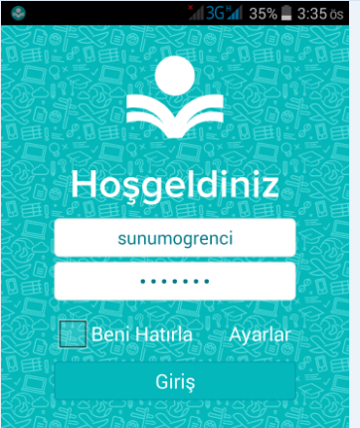

Kullanıcı adı ve parolasını girdiğiniz ekranda ayrıca **Ayarlar** seçeneği bulunmaktadır, bu seçeneği eğitim aldığınız kurum ekstra olarak bir durum bildirmediği sürece aynı şekilde kalmalıdır. Eğer eğitim aldığınız kurum bu alanlar için size özel bir ayar bildirdiyse o şekilde giriş yapmalısınız.

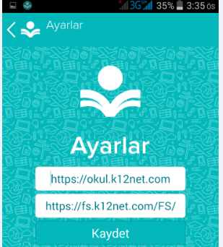

Bu şekilde **Giriş** yaptığınızda ilk gelen ekran hangi yılda ve hangi öğrenci üzerinden bilgileri kontrol edeceğinizi belirleyeceğiniz ekran gelecektir, her zaman en üstte aktif yıl gelecektir.

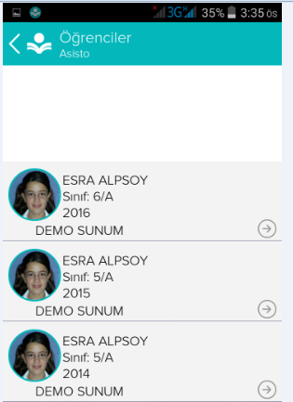

Açılan ekranda menüler alt alta sıralanmış halde gelecektir, menüler eğitim aldığınız kurumun belirlediği yetkilere göre değişkenlik gösterebilir.

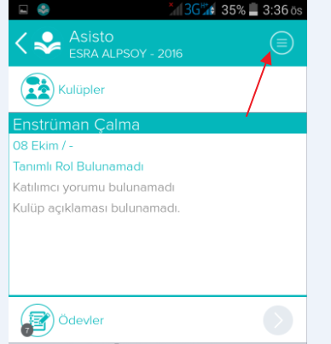

Bütün menülere tek bir yerden bakmak için sağ tarafta bulunan Menü ikonun üzerine tıklamanız yeterlidir;

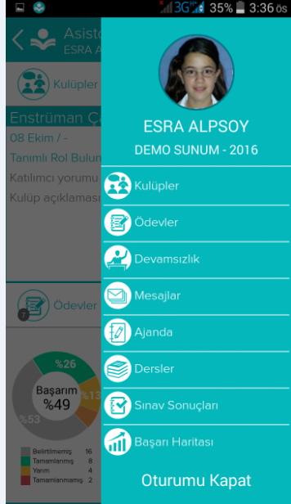

Sırasıyla hangi menüden ne tür işlemler yapıldığını yazının devamında bulabilirsiniz;

**Not:** Menüler eğitim aldığınız kurumun verdiği yetkilere göre farklılık gösterebilir o yüzden bütün menüleri göremiyor olabilirsiniz, aksi bir durumda kurumunuza başvurunuz.

1. **Kulüpler Menüsü**

Öğrencilerin atandığı kulüpleri bu menüden ulaşabilir, kulübün adının üzerine tıklayarak kulüp hakkında detaylı bilgiye ve eğer varsa öğrencinin devamsızlığına ulaşabilirsiniz.

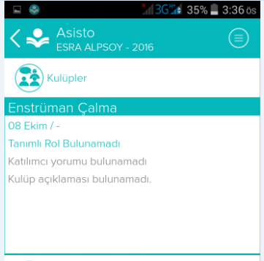 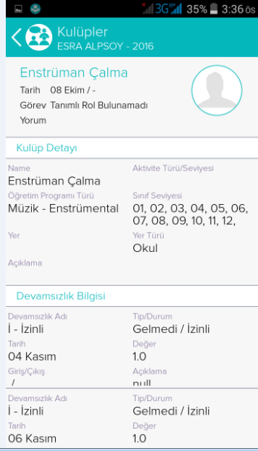

1. **Ödevler Menüsü**

Bu alanda öğrenciye ait verilen en güncel ödevleri, daha önce verilen ödevlerin durumu hakkında grafiksel ve detaylı bilgi alabilirsiniz.

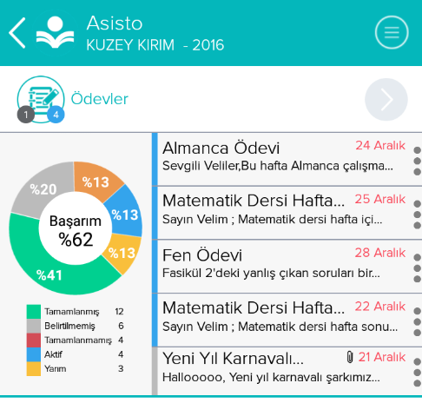

Grafik alanında öğrencinin bu zamana kadar ödevlerinde %lik olarak tamamlamış, tamamlamamış gibi durumlarını tek bakışta görebilirsiniz.

Ödevler menüsün yanındaki OK butonuna basarak detaylı listeye ulaşabilirsiniz. Açılan listeden hangi ödevin detayını görmek istiyorsanız üstüne tıklamanız yeterlidir.

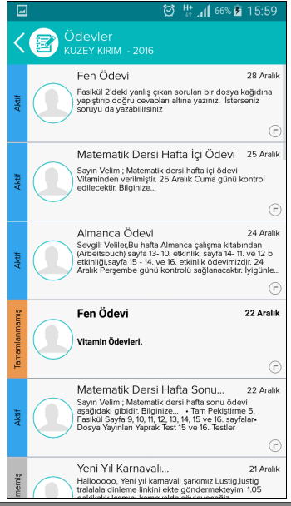

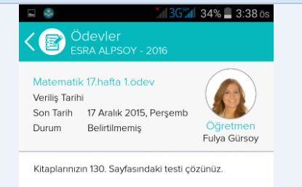

1. **Devamsızlık Menü Grubu**

Bu menü grubunda öğrenciye ait hem **Ders** hem de **Günlük** Devamsızlık bilgisine ulaşabilirsiniz.

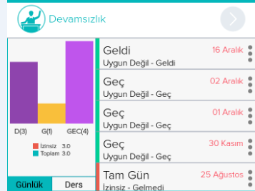

Grafiğin altındaki Günlük seçeneğine basıldığında öğrencinin günlük devamsızlık bilgisini grafikleyecek, Ders seçeneğine basıldığında ise ders devamsızlık bilgisini grafikleyecektir, ayrıca yan tarafta listede sıralayacaktır.

Detaylarına ulaşmak için OK  tuşuna basılması yeterlidir.

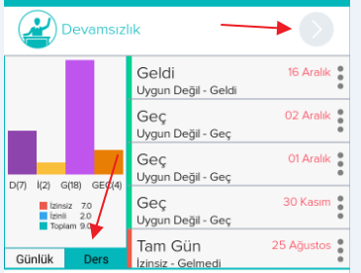 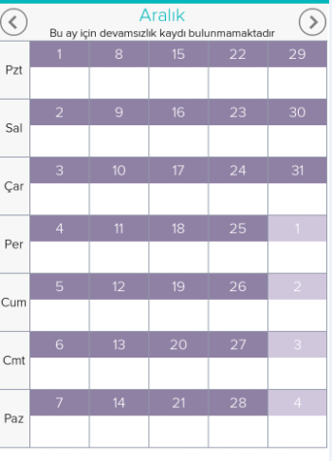

1. **Duyurular Menü Grubu**

Eğitim aldığınız kurumun sizi ilgilendiren duyuruları paylaştığı alandır, birden fazla duyuru var ise, OK butonu ile geçiş yapabilirsiniz;

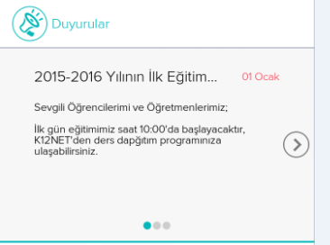

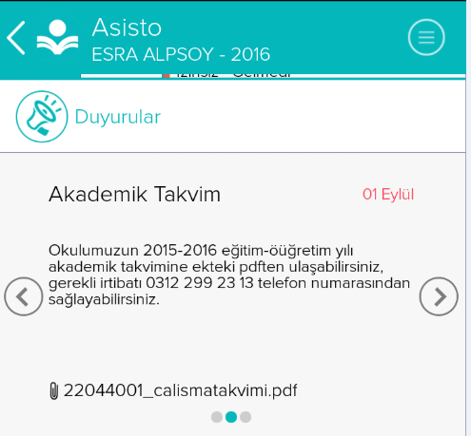

1. **Mesajlar Menü Grubu**

Mesajlar menü grubunda eğitim aldığınız kurumdaki öğretmenlerin ya da diğer personellerin attığı bilgilendirme mesajlarını okuyabilir varsa eklentilerini açabilir ve yanıtlayabilirsiniz.

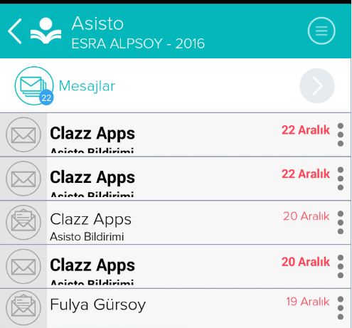

Her menüde olduğu gibi OK butonu  ile Mesajları geniş bir liste halinde görebilirsiniz.

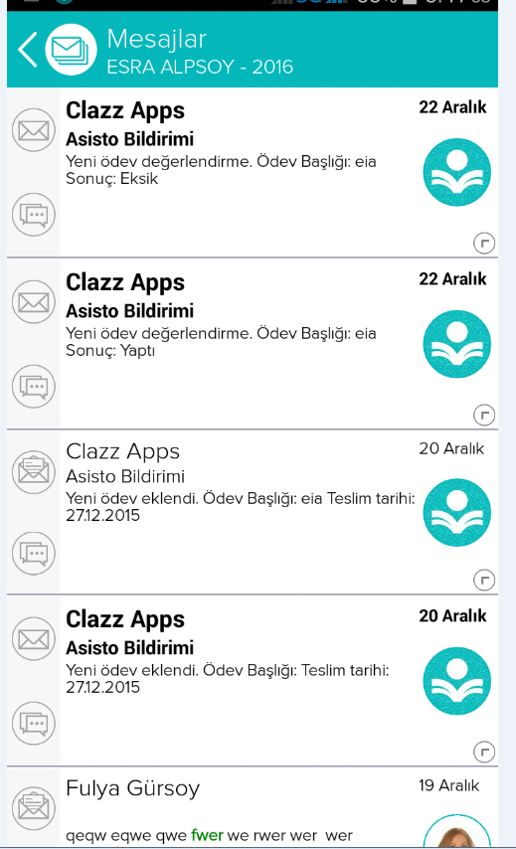

Mesajın üzerine tıklayarak detayını görebilir, eklentiyi telefonunuza indirebilirsiniz.

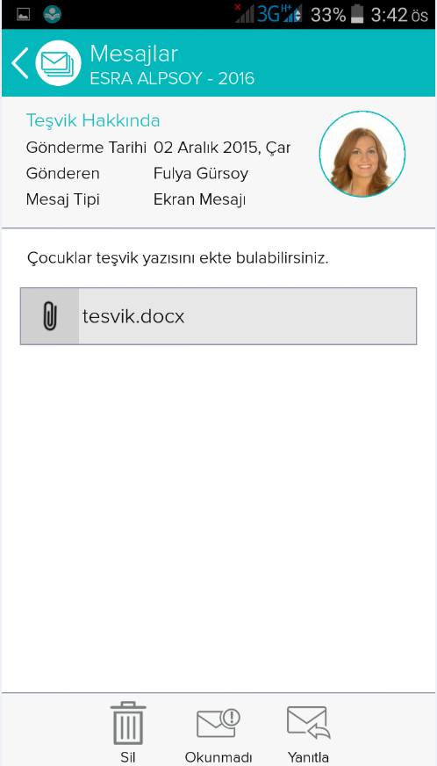

 butonu ile mesajı direkt silebilirsiniz, Okunmadı 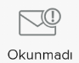 olarak seçip, Okunmayan olarak kalmasını sağlayabilirsiniz. Yanıtla 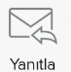 butonu ile de mesajı size gönderen kişiye yanıt yazabilirsiniz.

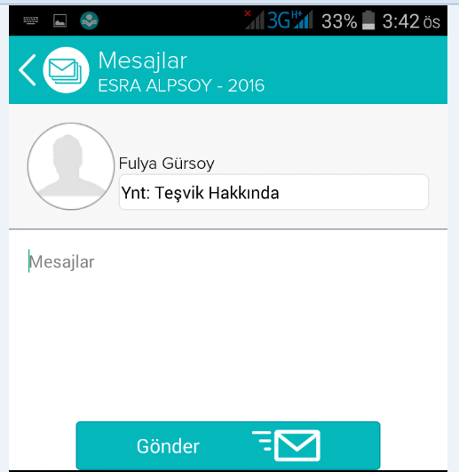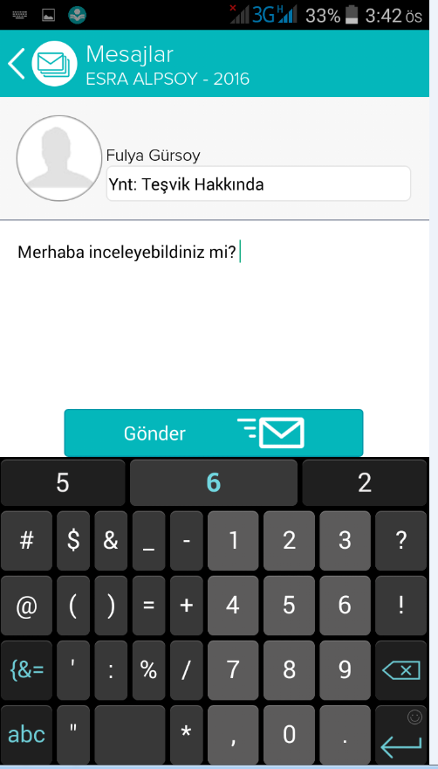

1. **Ajanda Menü Grubu**

Eğitim aldığınız kurumun sizinle paylaştığı akademik ve sosyal etkinlikleri görebildiğiniz menü grubudur. OK butonuna tıklayarak maddelerin detayına ulaşabilirsiniz.

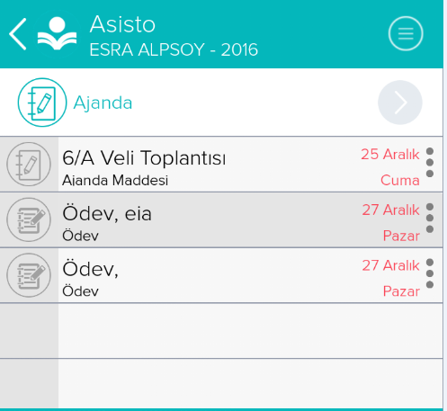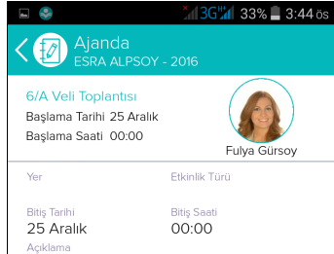

Ajanda maddesinin üzerine tıklayarak kim göndermiş, detayları neler öğrenebilirsiniz.

1. **Dersler Menü Grubu**

Dersler menü grubu ile eğitim aldığınız dersleri görebilirsiniz. Eğer ders programı sisteme girilmişse günlerin yanında bulunan OK  butonu ile günler arasında programı inceleyebilirsiniz. Derslerin yanında OK butonu ile de derslerin detaylı listesine ulaşabilirsiniz.

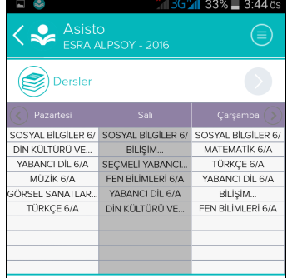 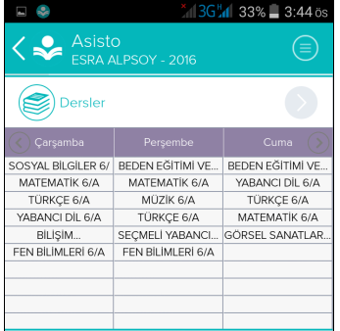

Eğer sistemde öğretmenlerinizin fotoğrafları yüklü ise aşağıdaki gibi hangi derse hangi öğretmen giriyor görebilirsiniz;

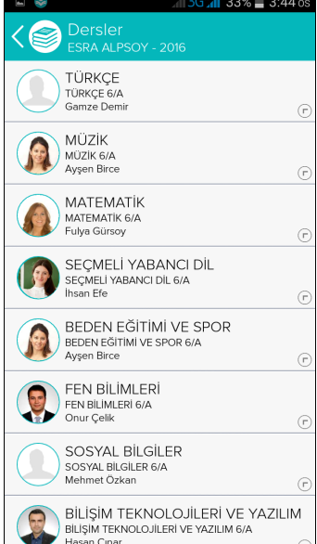

Ayrıca dersin haftada hangi günler olduğunu ve yayınlanmış sınav notu var ise dersin adının üzerine tıklayarak görebilirsiniz.

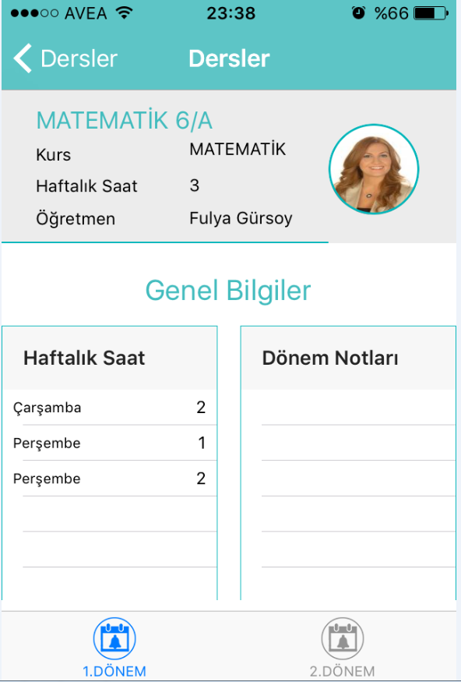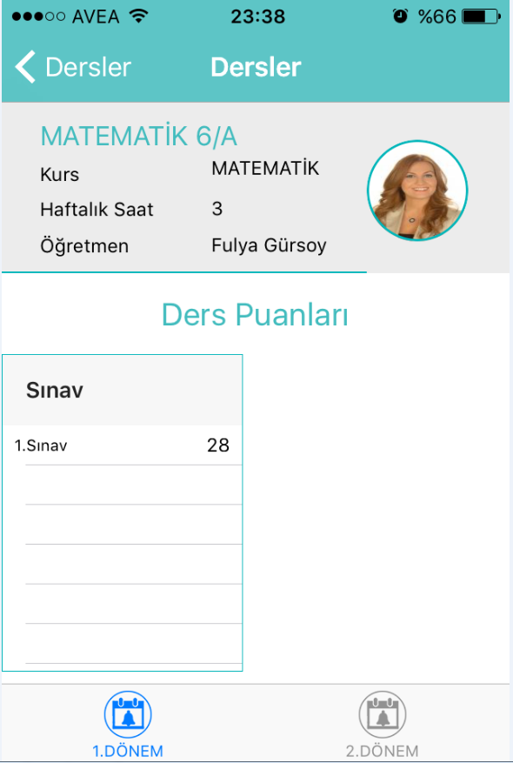

Aktif döneminiz hangisi ise en altta mavi olarak gösterilir, isterseniz diğer pasif dönemlere de tıklayarak eğer girilmişse onlarda da yer alan haftalık programı görebilirsiniz.

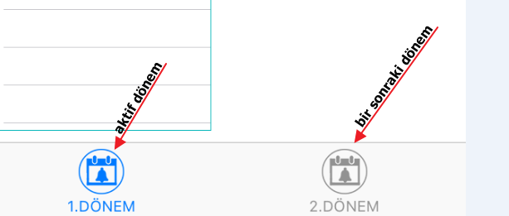

1. **Davranış Menü Grubu**

Eğitim aldığınız kurumda davranışlar yer alıyor ve puanlanan davranışlar yayınlanıyorsa, bunu Asisto uygulamasında Davranış menü grubunda görebilirsiniz.

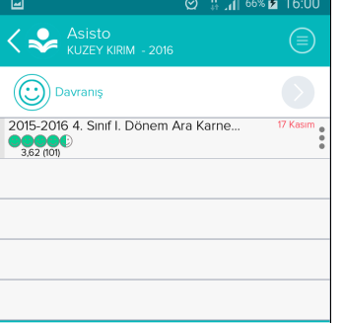

Davranış adının üzerine tıklayarak, açıklamalarına ulaşabilirsiniz.

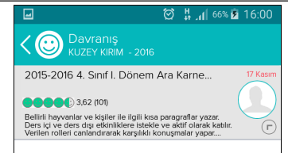

Onunda üzerine tıklayarak hangi maddeden ne kadar puanlanmış görebilirsiniz. Min/Max Puan öğrencinin o maddeden alabileceği en yüksek puanı ifade eder, Puan alanı da aldığı puanı gösterir. Bu alanlar her davranış maddesinde farklılık gösterebilir.

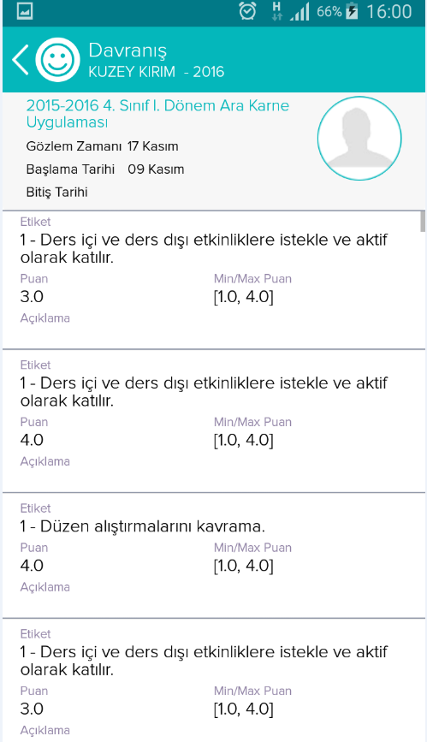

1. **Sınav Sonuçları Menü Grubu**

Öğrencinin girmiş olduğu sınavların sonuçları eğer eğitim aldığınız kurum yayınladıysa bu menü grubundan görebilirsiniz. İlk karşınıza Grafik alanı gelecektir. Öğrencinin birden fazla sınav türüne ait sınavı varsa ve grafiğini görmek istiyorsanız alt kısımdan seçebilirsiniz.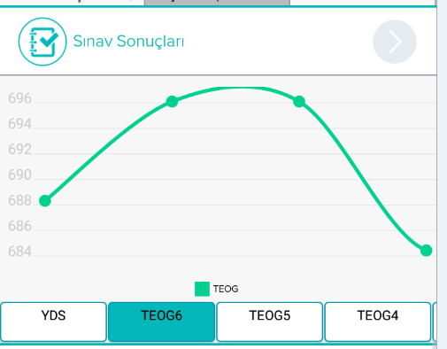

OK butonuna tıklayarak sınav sonuçlarını detaylı olarak göreceğiniz ekrana ulaşacaksınızdır.

Aşağıdaki ekranda ilk olarak **Sınavlar** seçili alan açılmaktadır ve aşağıdaki örnekte **TEOG** puanı seçili olduğu için grafik ve alt listede yer alan puanlar ona göre listelenmektedir. Ekranın yukarısında bulunan başlıkların açıklamaları; TEOG🡪TEOG Puanı, TEOG-D🡪 TEOG Doğru Sayısı, TEOG-Y🡪TEOG Yanlış Sayısı, TEOG-B🡪TEOG Boş Sayısı, TEOG N🡪 TEOG Net Sayısı ve benzeri olarak yer almaktadır, hangisini seçerseniz yeşil renge dönüşecektir ve grafik ona göre oluşacaktır, aşağıdaki listede ona göre gelecektir.

YGS sınavında TEOG yerine YGS, LYS sınavında TEOG yerine LYS, KPSS sınavlarında TEOG yerine KPSS yazacaktır. Yani öğrencinin girdiği sınavın puan türüne göre farklılık gösterecektir.

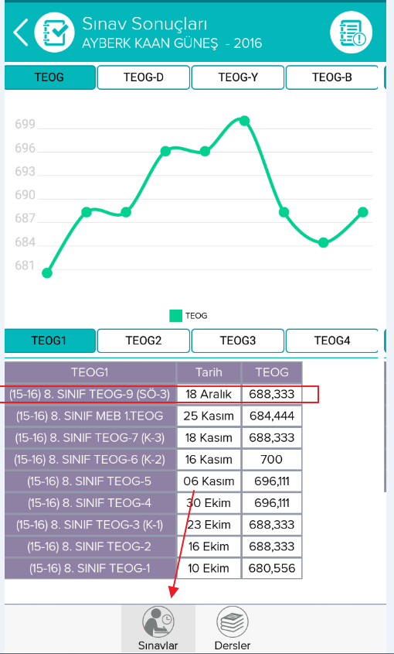

Sayfanın altında yer alan **Dersler** sekmesine tıkladığınızda ise öğrencinin girmiş olduğu sınavlarda yer alan Derslerin Net Başarısına göre grafiklerini oluşacaktır ve sayfanın altında yukarıda seçilen derslerin başarı yüzdeleri listelenecektir.

Sınavlar alanında olduğu gibi seçilen ders adları Yeşil olacak ve grafikler ona göre oluşacaktır.

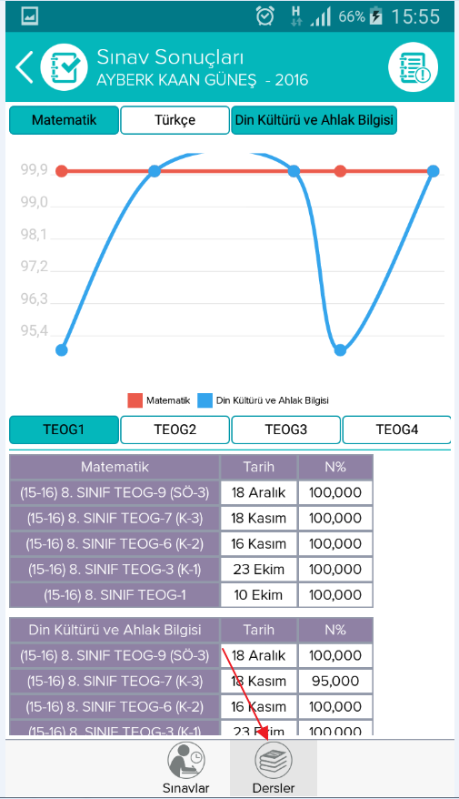

Eğer sonuçları karne olarak almak istiyorsanız, sayfanın üst kısmında yer alan Rapor işaretine tıklayınız;

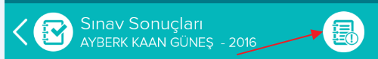

Gelen ekrandan hangi sınavın raporunu alacaksanız sınavı seçip, Oluştur butonuna basınız.

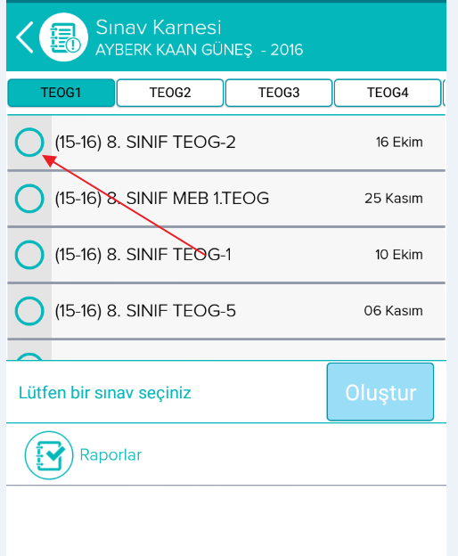

Rapor oluşurken **Raporlar** alanında aşağıdaki gibi dönecektir;

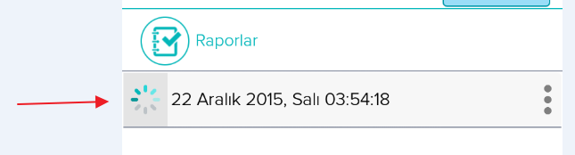

Karne oluştuktan sonra yanında tik oluşur, onun üzerine tıklayarak pdf karnenizi telefonunuza indirebilirsiniz.

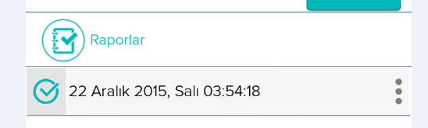

1. **Başarı Haritası Menü Grubu**

Öğrencinin girmiş olduğu ve yayınlanmış olan sınavlarda kazanım(konu analizi) olarak elde ettiği başarıyı görebileceğiniz alandır;

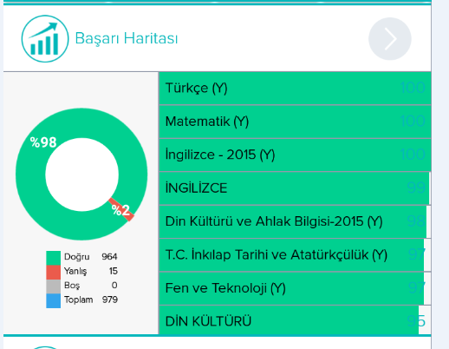

Sol tarafta tek bakışta genel olarak bütün kazanımlardan elde ettiği başarı yüzdesiniz görebilirsiniz.

Menü grubundan OK butonuna tıkladığınızda derslerin listesine detaylı halde ulaşabilirsiniz;

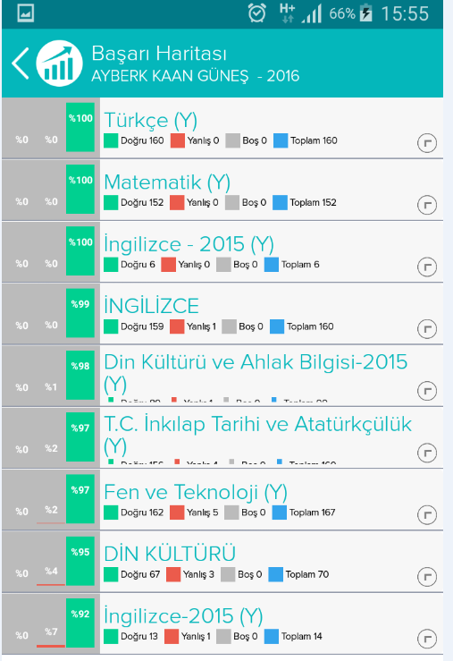

Derslerin yüzde başarılarını görebilirsiniz, Yeşil kazandığı, Kırmızı Kaybettiği puanların başarı oranını ifade eder. Yukarıdaki örnekte İngilizce dersinde öğrenci %92 başarılı , % 7 başarısız olmuş.

Dersin üzerine tıkladığında ise kazanımların detaylarına ulaşabilirsiniz.

OK butonlarına basarak kazanımların detaylarına inebilirsiniz.

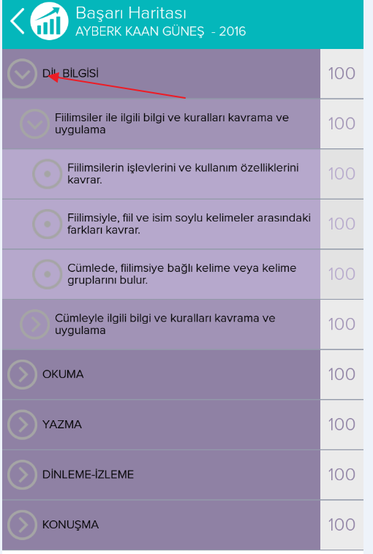

1. **Etüt Menü Grubu**

Etüt menü grubu ile öğrencinin almış olduğu etütler ilk ana sayfada tarih ve saate göre belirtilmektedir. Tarihin ve saatin kesiştiği hücredeki etüdün üzerine bastığınızda sistem size etüt hakkındaki detayları açacaktır;

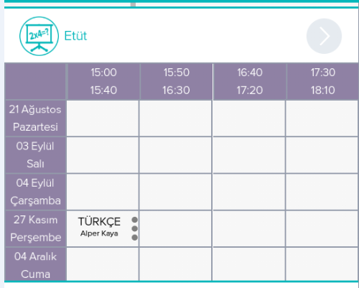

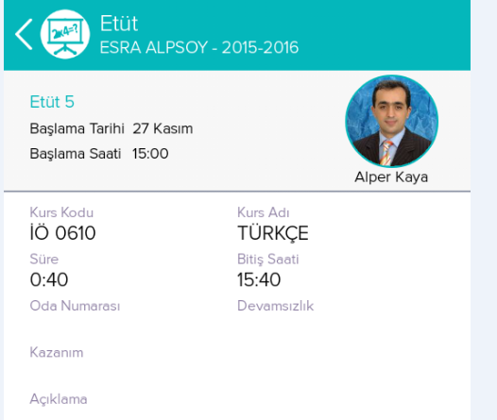

Bu detay ekranındaetüde girilen kazanım, oda, öğretmen, süre, kurs ve benzeri bilgilere ulaşabiliyorsunuz.

Etüt menü grubunun üzerinde bulunan Ok butonuna basarak etütleri bir liste halinde de görebilirsiniz;

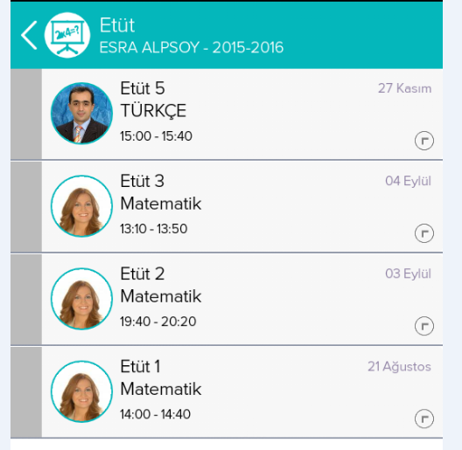

Burada da etüdün üzerine bastığınızda detaylarına ulaşabilirsiniz.

1. **Sağlık Menü Grubu**

Sağlık menü grubuna öğrencinize ait girilen sağlık ile ilgili vakalar(kurumun revine gelip bildirdiği sağlık ile ilgili durumları sistemde vaka olarak açılmaktadır ve detay bilgiler sisteme işlenmektedir) ve taramalar(boy, kilo, kulaç uzunluğu gibi verilerin girişi) yer almaktadır.

Ana sayfadaki ekran ikiye ayrılmaktadır sol tarafta Tarama bilgileri, sol tarafta da vakaları yer almaktadır.

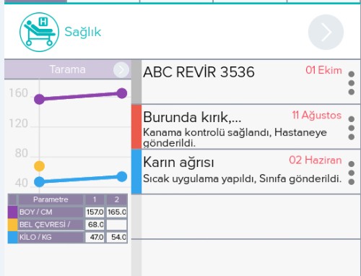

Taramaların yanında bulunan Ok butonuna bastığınızda aşağıdaki gibi detaylı grafik ekranına ulaşabilirsiniz, öğrenciye yapılan her tarama bilgisi sisteme işlenmekte ve farklı zamanlarda yapılan durumlar grafik olarak yansıtılmaktadır. Grafiklerin hemen altında hangi tarihte yapıldığı ve değer bilgileri yer almaktadır.

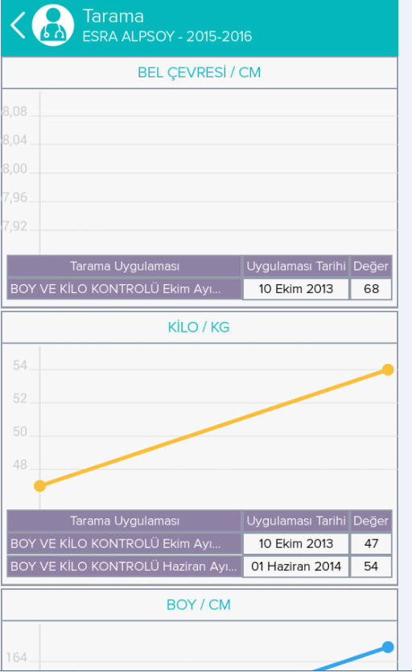

Tıbbi Vakalardan ana ekranda yer alan vakalardan hangisini görmek istiyorsanız üzerine tıklamanız yeterlidir, aşağıdaki gibi vakayla ilgili detaylı bilgiler gelecektir, bu alanda vaka ne zaman açılmış, nasıl sonuçlanmış, belirti ve bulgular neler, eğer varsa öğrenciye ait dosyaları eklenti halinde görebiliyorsunuz.

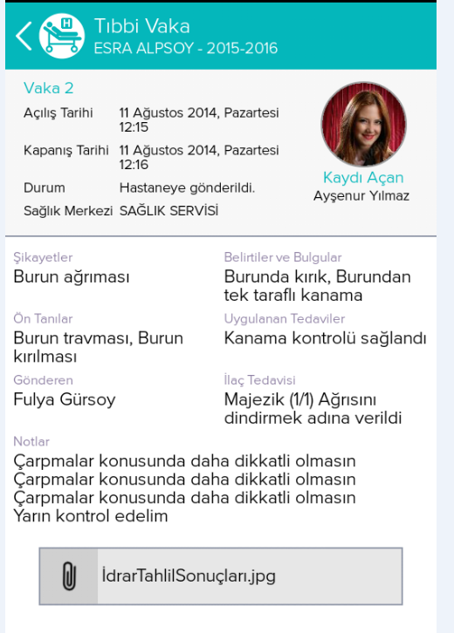

Sağlık Menü grubunun yanında bulunan OK  butonuna tıkladığınızda bütün vakaları tarih sıralı liste halinde görebilirsiniz, yine burada da vaka detayları için vakanın üzerine tıklamanız yeterlidir.

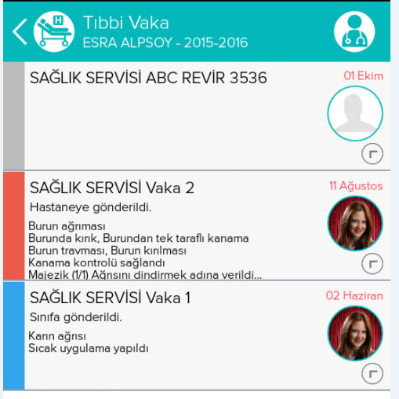

Eğer Asisto uygulamasından çıkmak istiyorsanız ana sayfada yer alan Menü grubuna tıklayıp **Oturumu Kapat** seçeneği ile çıkabilirsiniz.

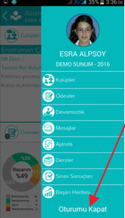

**DİKKAT:** Asisto uygulaması Android ve IOS işletim sistemlerinde farklılık gösterebilir, IOS uygulaması Androide göre geriden gelmektedir ve her geçen gün uygulamaya yeni özellikler eklenmektedir, o yüzden uygulamanızı güncelleme geldikçe güncellemeyi unutmayınız.

**Tüm Mesajları ve Ödevleri Tek Tuşla Okuma**

Asistodan bildirim geldiğinde    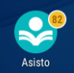  üzerindeki sayı sürekli arttığında mesajların hangilerinin okunduğu karışabiliyordu. Artık mesajlarınızı okundu olarak seçebilmeniz için yeni bir alan eklendi.

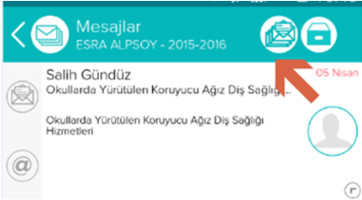

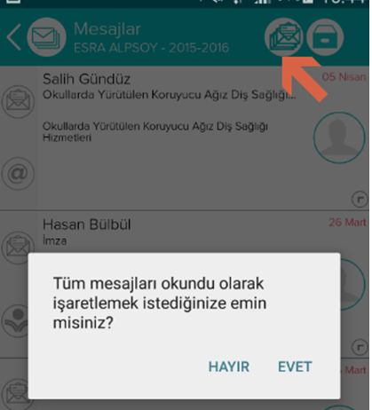

Yukarıda bahsetmiş olduğum özellik ödevler ekranında da geçerlidir. Tüm ödevleri okundu olarak inceleyebilirsiniz.

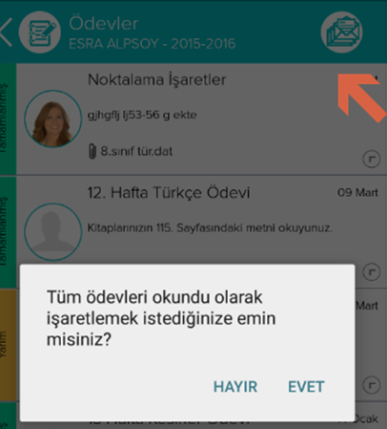

En kısa zamanda IOS üzerinden de eklenecektir.

WEB SİTESİ ÜRÜN TANITIM VİDEOSU

[www.k12net.com](http://www.k12net.com) <http://www.k12net.com/urun-videosu.html>

REFERANSLAR BLOG

<http://www.k12net.com/referanslar.html> <http://k12net-tr.blogspot.com>

FACEBOOK TELEFON MAİL

<http://www.facebook.com/k12net> 0-(312)299.23.13 destek@k12net.com